CHỦ ĐỀ: ĐỘNG VẬT VÀ THỰC VẬT

BÀI 15: LÁ, THÂN, RỄ CỦA THỰC VẬT (Tiết 1)
I. YÊU CẦU CẦN ĐẠT
1- Năng lực nhận thức khoa học: Sau bài học, HS:
Vẽ hoặc sử dụng sơ đồ có sẵn để chỉ vị trí và nói (hoặc viết) được tên bộ phận lá của thực vật.
- So sánh lá của các thực vật khác nhau.
- Phân loại được thực vật dựa trên một số tiêu chí.
- Trình bày được chức năng của lá cây.
2- Năng lực tìm hiểu môi trường tự nhiên và xã hội xung quanh:
- Quan sát hình ảnh và thực hành, nhận xét.
3- Năng lực chung:
- Năng lực tự chủ, tự học: Biết thực hiện yêu cầu nhiệm vụ học tập;
- Năng lực giao tiếp, hợp tác: Biết sử dụng lời nói, mô hình để trình bày ý kiến.
4- Hình thành các phẩm chất:
- Chăm chỉ, trách nhiệm và có ý thức trong việc trồng, chăm sóc và bảo vệ cây xanh, bảo vệ môi trường.
II. THIẾT BỊ DẠY HỌC
* GV:
- Bài hát: Em yêu cây xanh của tác giả Hoàng Văn Yến
- Các tranh trong SGK của bài 15;
- Phiếu quan sát (HĐ1);
- Video clip giới thiệu về một loài cây ()
* HS:
- SGK, VBT;
- Sưu tầm tranh ảnh, vật thật về một số cây rau, cây hoa.

III. HOẠT ĐỘNG DẠY HỌC
HOẠT ĐỘNG CỦA GV | HOẠT ĐỘNG CỦA HS
A. Hoạt động khởi động  Mục tiêu: Tạo hứng thú và khơi gợi những hiểu biết đã có của HS về tên các loài cây.  Cách tiến hành:  - GV cho HS lớp hát và vận động theo bài hát “Em yêu cây xanh” trên hình ảnh clip giới thiệu một số cây xanh.  - GV tổ chức cho HS thi đua dựa theo yêu cầu: Kể tên một số cây em xem ở clip bài hát vừa rồi?  - GV cho HS nêu nhanh tên những loài cây để dẫn dắt vào bài học.  B. KHÁM PHÁ  Hoạt động 1: Tìm hiểu hình dạng, màu sắc, kích thước của lá.  Mục tiêu: HS mô tả và so sánh được hình dạng, màu sắc, kích thước của một số loại lá cây. Nêu được tên các bộ phận chính của thực vật.  Cách tiến hành:  - GV chia lớp thảnh các nhóm có 4-6 HS.  - Các nhóm quan sát hình lá cây trong SGK hoặc hình lá cây mang đến lớp; mô tả hình dạng, màu sắc và kích thước của các lá cây và hoàn thành vào phiếu quan sát .  - GV nhận xét và đưa ra câu hỏi: Tất cả các lá cây có giống nhau không? Chúng có hình dạng, kích thước, màu sắc như thế nào?  * Kết luận: Lá cây có hình dạng, kích thước và màu sắc khác nhau. Phần lớn lá cây có màu xanh lục, một số ít có màu vàng hoặc đỏ.  - GV treo các hình trong SGK trang 62 (tranh phóng to) hoặc GV có thể yêu cầu HS lá thật.  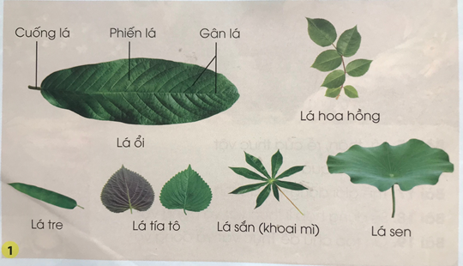  - GV tổ chức cho HS thảo luận cặp đôi theo các câu hỏi:  + Lá có các bộ phận chính nào?  + Chỉ trên lá cây và nói tên các bộ phận của lá.  - GV mời hai đến ba cặp HS lên trước lớp chỉ trên hình (hoặc lá cây thật) và trình bày các bộ phận của lá.  - GV cùng lả lớp nhận xét và rút ra kết luận.  * Kết luận: Mỗi lá thường có cuống lá, phiến lá, trên phiến lá có các gân lá.  Hoạt động 2: Tìm hiểu chức năng của lá.  Mục tiêu: HS nêu được chức năng của lá cây là giúp cây thực hiện quá trình quang hợp, hô hấp và thoát hơi nước.  Cách tiến hành:  - GV chia lớp thành các nhóm (6 HS), cho HS xem hình 2 trong SGK trang 63 và yêu cầu thảo luận nhóm theo các câu hỏi: 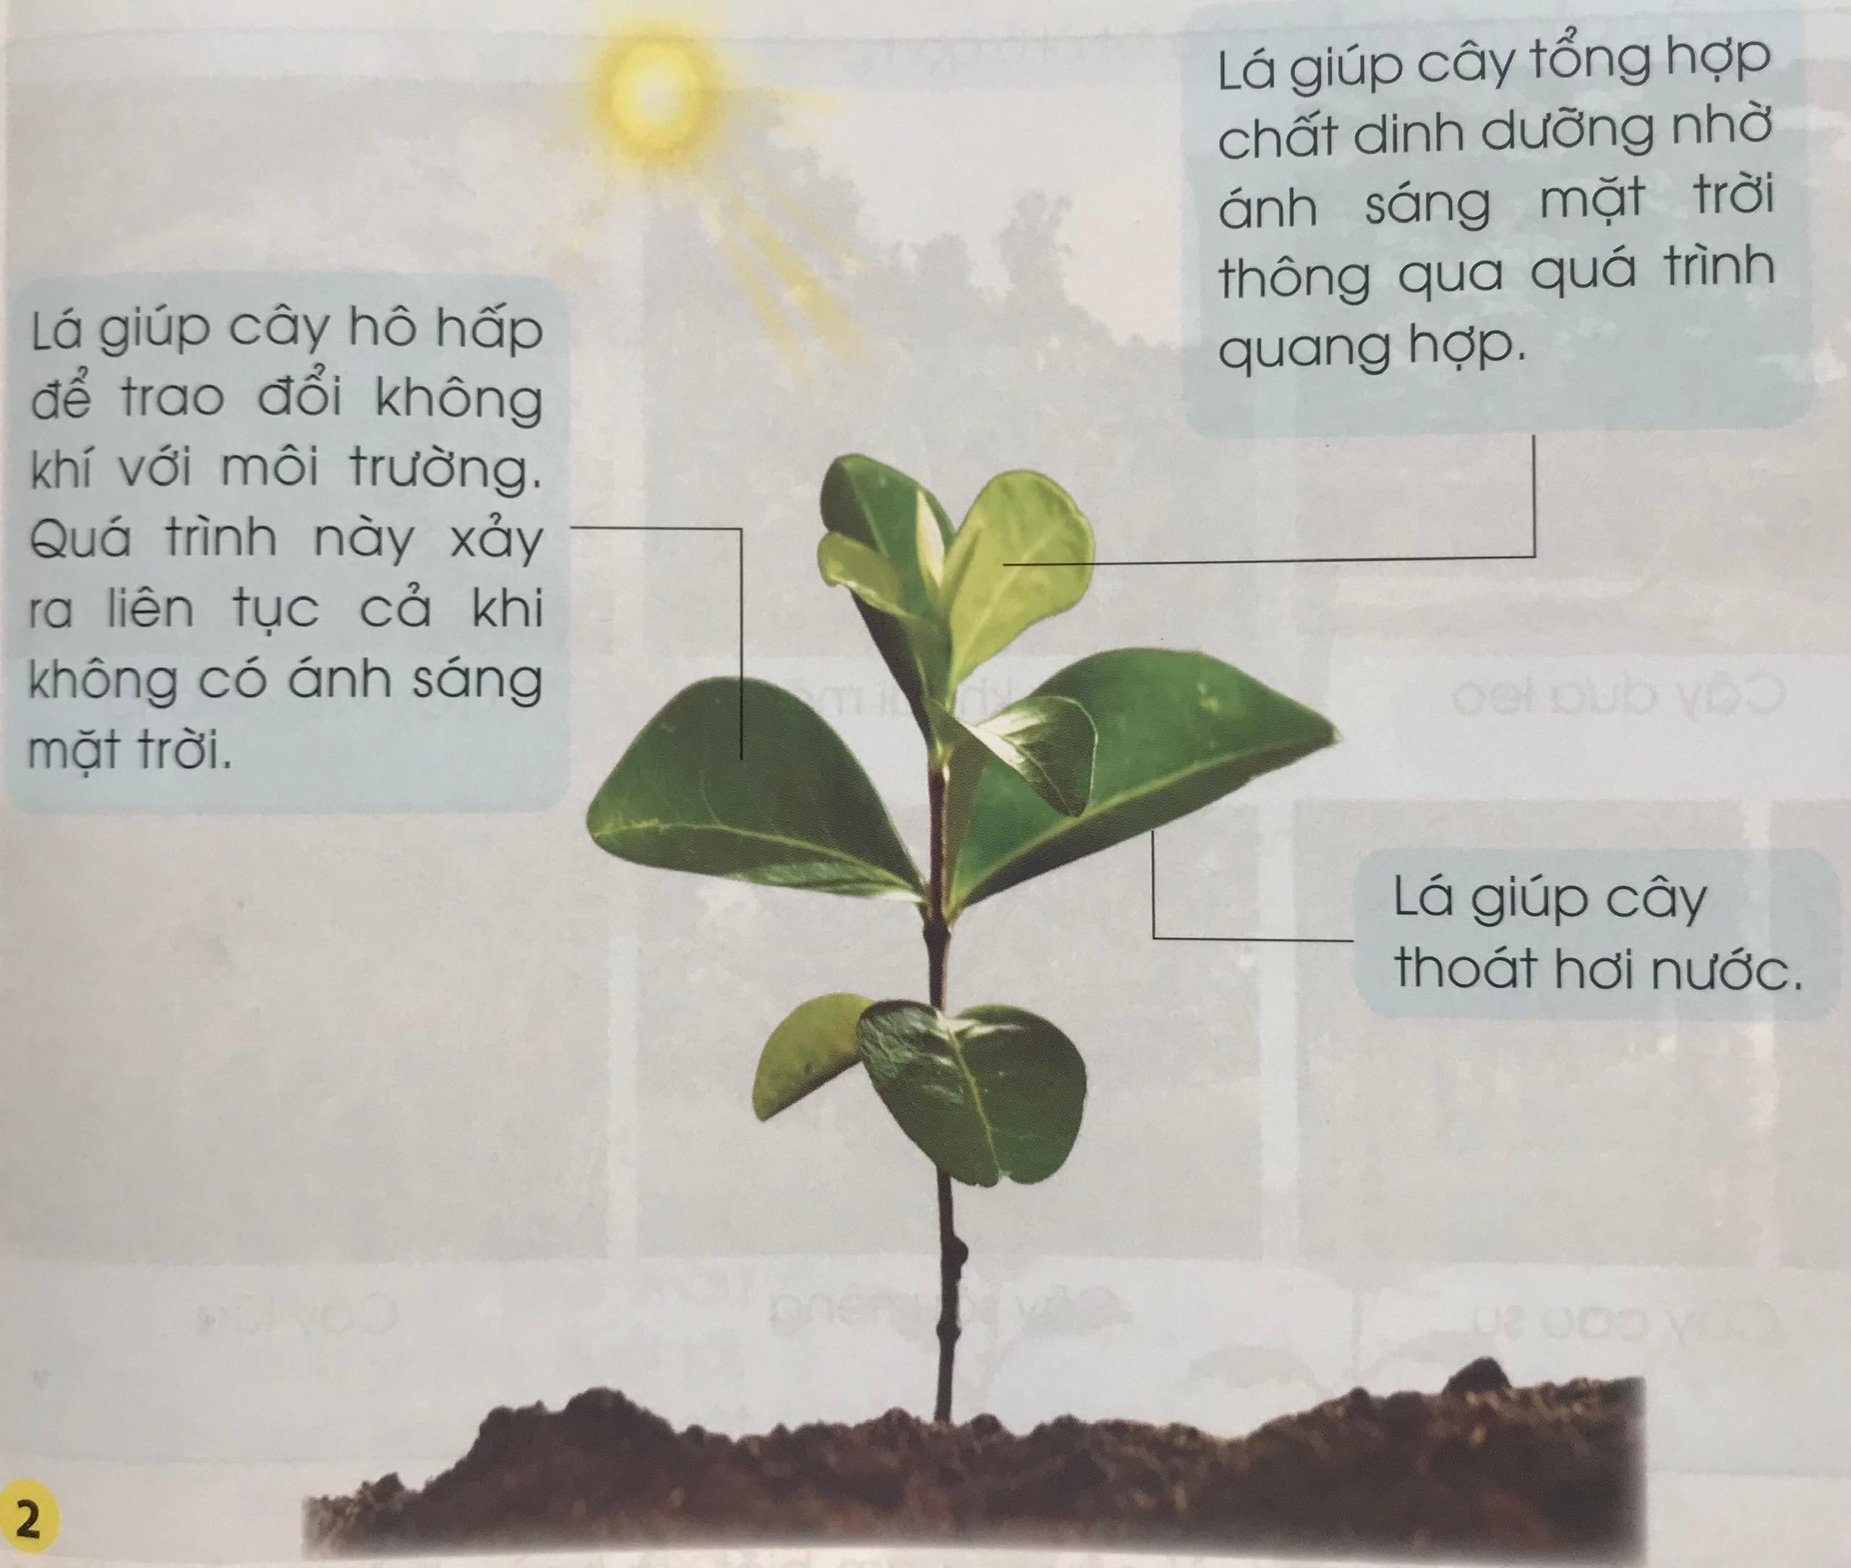  + Lá cây có chức năng gì?  + Trong quá trình hô hấp, lá cây hấp thụ và thải ra khí nào?  + Trong quá trình quang hợp, lá cây hấp thụ và thải ra khí nào?  - GV yêu cầu hai đến ba nhóm chỉ hình trên bảng (GV phóng to hoặc dùng máy chiếu) và nói về chức năng của lá cây.  * Kết luận: Lá thực hiện các chức năng quang hợp, hô hấp và thoát hơi nước. Trong đó, quá trình quang hợp chỉ xảy ra vào ban ngày, dưới ánh sáng mặt trời, lá cây hấp thụ khí các-bô-níc và nước để tổng hợp chất dinh dưỡng và giải phóng khí ô-xi. Quá trình hô hấp diễn ra cả ngày và đêm, lá cây hấp thụ khí ô-xi và giải phóng khí các-bô-níc.  Hoạt động 3: Vẽ lá cây.  Mục tiêu: HS vẽ và chú thích được các bộ phận của một chiếc lá.  Cách tiến hành:  - GV yêu cầu HS thực hành vẽ lá vào vở vào vở bài tập và chú thích các bộ phận của chiếc lá đó mà HS biết.  - HS thảo luận cặp đôi theo bàn để giới thiệu về tên, đặc điểm và chức năng của lá cây vừa vẽ.  - Một số HS chia sẻ trước lớp.  - HS và GV cùng nhận xét, khen ngợi HS.  - GV và HS cùng rút ra kết luận của tiết học.  * Kết luận: Lá cây có hình dạng và kích thước khác nhau. Phần lớn lá cây có màu xanh lục, một số ít có màu vàng hoặc đỏ. Lá cây thường có các bộ phận cuống lá, phiến lá, gân lá. Lá thực hiện chức năng quang hợp, hô hấp, thoát hơi nước.  - GV dẫn dắt để HS rút ra và cùng đọc từ khoá: “Cuống lá – Phiến lá – Gân lá – Quang hợp – Hô hấp – Thoát hơi nước”.  Hoạt động tiếp nối sau bài học:  - GV yêu cầu mỗi HS chuẩn bị sưu tầm một số hình ảnh về cây hoặc mang một số cây rau, cây hoa để chuẩn bị cho tiết học sau. | - Cả lớp hát và vận động theo giai điệu của bài hát.  - HS kể tên các loài hoa, quả mà mình biết, có thể mô tả màu sắc, hình dạng, của cây.  - HS quan sát hình 1, nói đặc điểm của các hoa trong các hình và hoàn thành phiếu quan sát sau:  Tên lá cây Hình dạng cánh hoa Kích thước Màu sắc  … … … …  … … … …  … … … …  … … … …  … … … …  … … … …  - HS thảo luận nhóm: So sánh màu sắc, kích thước, hình dạng của các lá cây mà em quan sát được.  - HS trình bày và nhận xét, bổ sung.  - Lớp nhận xét, bổ sung và cùng GV rút ra kết luận.  - HS lắng nghe, ghi nhớ.  - HS lắng nghe, nhận xét, bổ sung.  - HS theo nhóm đôi quan sát và trả lời.  - HS lắng nghe, nhận xét, bổ sung.  - HS báo cáo trước lớp.  - HS lắng nghe, ghi nhớ.  - HS quan sát hình 2, SGK/63  - HS thảo luận, giới thiệu hình ảnh hoặc lá cây thật đã sưu tầm được và chia sẻ trước lớp.  - HS trình bày kết quả trước lớp.  - HS lắng nghe GV nhận xét  - HS lắng nghe, ghi nhớ.  - HS thực hành vẽ lá vào vở và chú thích các bộ phận của chiếc lá.  - HS làm việc nhóm đôi.  - HS trình bày kết quả trước lớp.  - HS lắng nghe, ghi nhớ.  - HS lắng nghe, về nhà sưu tầm tranh ảnh một số loại hoa, quả em biết.  - HS đọc từ khoá: “Cuống lá – Phiến lá – Gân lá – Quang hợp – Hô hấp – Thoát hơi nước”.  - HS lắng nghe, về nhà sưu tầm tranh ảnh, vật thật một số cây rau, cây hoa.
IV. ĐIỀU CHỈNH SAU BÀI DẠY:
.................................................................................................................................
.................................................................................................................................
.................................................................................................................................

CHỦ ĐỀ: ĐỘNG VẬT VÀ THỰC VẬT

BÀI 15: LÁ, THÂN, RỄ CỦA THỰC VẬT (Tiết 2)
I. YÊU CẦU CẦN ĐẠT
1- Năng lực nhận thức khoa học: Sau bài học, HS:
Vẽ hoặc sử dụng sơ đồ có sẵn để chỉ vị trí và nói (hoặc viết) được tên bộ phận thân của thực vật.
- So sánh thân của các thực vật khác nhau.
- Phân loại được thực vật dựa trên một số tiêu chí.
- Trình bày được chức năng của thân cây.
2- Năng lực tìm hiểu môi trường tự nhiên và xã hội xung quanh:
- Quan sát hình ảnh và thực hành, nhận xét.
3- Năng lực chung:
- Năng lực tự chủ, tự học: Biết thực hiện yêu cầu nhiệm vụ học tập;
- Năng lực giao tiếp, hợp tác: Biết sử dụng lời nói, mô hình để trình bày ý kiến.
4- Hình thành các phẩm chất:
- Chăm chỉ, trách nhiệm và có ý thức trong việc trồng, chăm sóc và bảo vệ cây xanh, bảo vệ môi trường.
II. THIẾT BỊ DẠY HỌC
* GV:
- Các tranh trong SGK của bài 15;
- Phiếu quan sát (HĐ2);
- Video/clip giới thiệu về một số cây xanh.
(https://www.youtube.com/watch?v=qr2eCQaO0YM)
* HS:
- SGK, VBT;
- Sưu tầm tranh ảnh, vật thật về một số cây rau, cây hoa.

III. HOẠT ĐỘNG DẠY HỌC
HOẠT ĐỘNG CỦA GV | HOẠT ĐỘNG CỦA HS
A. Hoạt động khởi động  Mục tiêu: Tạo hứng thú và kết nối vào tiết học.  Cách tiến hành:  - GV cho HS xem clip giới thiệu một số cây xanh: (https://www.youtube.com/watch?v=qr2eCQaO0YM)  - GV tổ chức cho HS thi đua dựa theo yêu cầu: Kể tên một loài mà cây em xem ở clip vừa rồi?  - GV dẫn dắt vào bài học: Cây xanh là một phần của cuộc sống này, cây xanh như người bạn không thể thiếu, nó cung cấp oxy cho con người và các loại động thực vật duy trì sự sống. Mỗi loài cây đều có lợ ích và đặc điểm riêng. Tiết học hôm nay, chúng ta sẽ cùng tìm hiểu thêm một bộ phận nữa của cây đó là thân cây qua bài: “Lá, thân, rễ của thực vật.”  B. KHÁM PHÁ  Hoạt động 1: Tìm hiểu các loại thân cây.  Mục tiêu: HS nêu được các loại thân của cây.  Cách tiến hành:  - GV chia lớp thảnh các nhóm có 4- 6 HS.  - GV chia lớp thành các nhóm có bốn HS.  - HS quan sát hình 3 trong SGK trang 64:  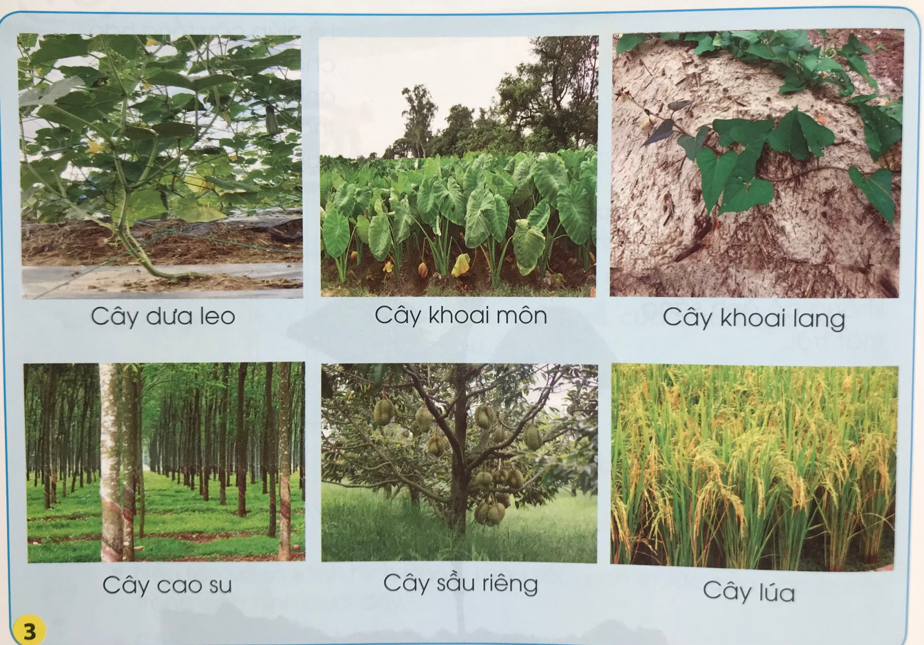  - Chỉ trên mỗi hình và nói với bạn: Cây nào có thân mọc đứng, cây nào có thân leo, cây nào có thân bò? Cây nào có thân gỗ, cây nào có thân thảo (thân mềm)?  - GV yêu cầu ba đến bốn nhóm HS trình bày.  - Các nhóm khác cùng GV nhận xét, bổ sung.  - GV nhận xét và rút ra kết luận.  - GV đặt câu hỏi liên hệ trước lớp:  + Trong trường em có những loài cây nào?  + Thân của chúng thuộc loại thân gì?  * Kết luận: Thân cây có thân gỗ và thân thảo. Theo cách mọc, cây có thân đứng, thân leo hoặc thân bò.  Hoạt động 2: Tìm hiểu đặc điểm thân của một số loài cây  Mục tiêu: HS quan sát và liên hệ thực tế để tìm hiểu thân của một số loài cây quen thuộc.  Cách tiến hành:  - GV chia HS thành các nhóm bốn.  Tên cây Thân đứng Thân bò Thân leo Thân gỗ Thân thảo  Cây phượng vỹ x x  ? ? ? ? ? ?  - GV tổ chức cho HS quan sát cây ở sân trường và yêu cầu: Kể tên một số loài cây mà em biết và hoàn thành bảng theo gợi ý:  - GV mời đại diện một số nhóm trình bày, GV và HS cùng nhận xét.  * Kết luận: Mỗi cây đều có đặc điểm thân khác nhau. Nếu phân loại theo tư thế mọc của cây trong không gian, cây có thân đứng, thân bò, thân leo. Nếu phân loại theo đặc điểm cấu tạo thì có cây thân gỗ, cây thân thảo. Cây thân thảo thường mềm, cây thân gỗ thường cứng.  Hoạt động 3: Tìm hiểu chức năng của thân cây.  Mục tiêu: HS nêu được chức năng của thân cây là vận chuyển nước, chất khoáng từ rễ lên và vận chuyển chất dinh dưỡng từ lá xuống.  Cách tiến hành:  - GV cho HS quan sát hình 4 trong SGK trang 65.  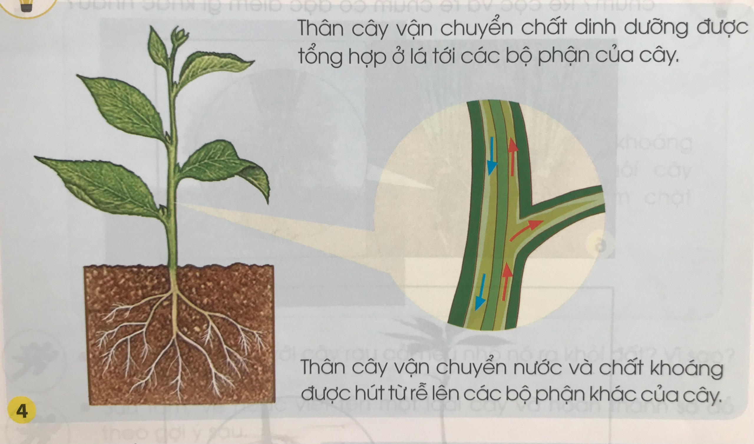  - GV yêu cầu HS thảo luận cặp đôi và hoàn thành yêu cầu: Đọc thông tin và chia sẻ với bạn chức năng của thân cây.  - GV mời một số cặp HS lên bảng chỉ hình và nói về chức năng của thân cây.  * Kết luận: Chức năng chính của thân cây là vận chuyển nước và chất khoáng từ rễ lên lá, đồng thời vận chuyển chất dinh dưỡng được tổng hợp từ lá đến các bộ phận để nuôi cây.  Hoạt động 4: Nhận xét tình huống  * Mục tiêu: HS giải thích được chức năng của thân cây trong một tình huống cụ thể.  * Cách tiến hành:  - GV tổ chức cho HS nêu tình huống: Buổi sáng, bạn Nam cắm một bông cúc trắng vào cốc nước có pha màu thực phẩm. Buổi tối, bạn Nam quan sát thấy hoa cúc trắng chuyển sang màu đỏ nhạt. Em hãy giúp bạn Nam giải thích hiện tượng trên.  - HS quan sát hình 5 trong SGK trang 65 và thảo luận đưa ra nhận xét.  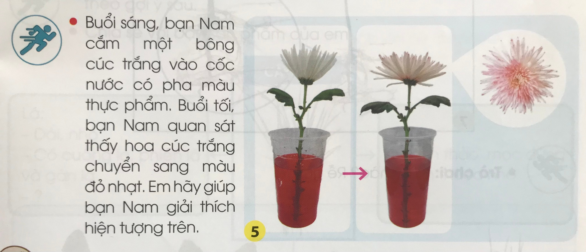  - GV nhận xét và kết luận: Khi cắm hoa cúc trắng vào cốc nước màu, phần dưới cành hoa đã hút nước màu và vận chuyển từ dưới lên trên các cánh hoa, làm cho cánh hoa bị nhuộm màu đỏ của nước pha màu nên chuyển sang màu đỏ nhạt.  - GV yêu cầu HS nêu nội dung bài học, GV dẫn dắt HS nêu từ khoá: “Thân đứng – Thân leo – Thân bò – Thân gỗ - Thân thảo”.  Hoạt động tiếp nối sau bài học:  - GV yêu cầu HS về nhà chuẩn bị: Một bông hoa hồng hoặc hoa cúc trắng, một cốc nước pha màu và tiến hành thí nghiệm quan sát “hoa chuyển màu”. | - Cả lớp xem clip.  - HS kể tên một loài cây mà mình quan sát được, có thể mô tả về đặc điểm lá, thân của cây đó.  - HS theo dõi, lắng nghe.  - HS quan sát hình 3, nói đặc điểm của thân cây:  + Cây nào có thân mọc đứng?  + Cây nào có thân leo, cây nào có thân bò?  + Cây nào có thân gỗ, cây nào có thân thảo (thân mềm)?  - HS thảo luận cặp đôi: Chỉ trên mỗi hình và nói với bạn.  - Đại diện nhóm trình bày.  - HS lắng nghe GV nhận xét.  - HS trả lời câu hỏi.  - Đại diện nhóm trình bày.  - HS nhận xét, bổ sung.  - HS lắng nghe, ghi nhớ.  - HS theo nhóm đôi quan sát và trả lời  - HS lắng nghe, nhận xét, bổ sung.  - HS chia nhóm, thảo luận.  - HS báo cáo trước lớp.  - HS lắng nghe, ghi nhớ.  - HS thảo luận, quan sát, giới thiệu một số loài cây mà em biết.  - Đại diện nhóm trình bày.  - HS lắng nghe, ghi nhớ.  - HS quan sát hình 4 trong SGK trang 65 và thực hiện yêu cầu: Chỉ và nói chức năng của thân cây trên hình 4.  - HS thảo luận nhóm 2: Nêu các chức năng của hoa đối với cây.  - HS trình bày kết quả trước lớp.  - HS lắng nghe, ghi nhớ.  - HS nêu tình huống;  - HS lớp lắng nghe kết hợp quan sát hình 5/ SGK trang 65.  - HS thảo luận nhóm 2, nêu nhận xét.  - HS lắng nghe, ghi nhớ.  - HS đọc từ khoá, ghi nhớ.  - HS lắng nghe, về nhà sưu tầm tranh ảnh một số loại hoa, quả em biết.
IV. ĐIỀU CHỈNH SAU BÀI DẠY:
.................................................................................................................................
.................................................................................................................................
.................................................................................................................................

